

Panduan menggunakan menu Monitoring

Menu ini terletak pada menu Monitoring.

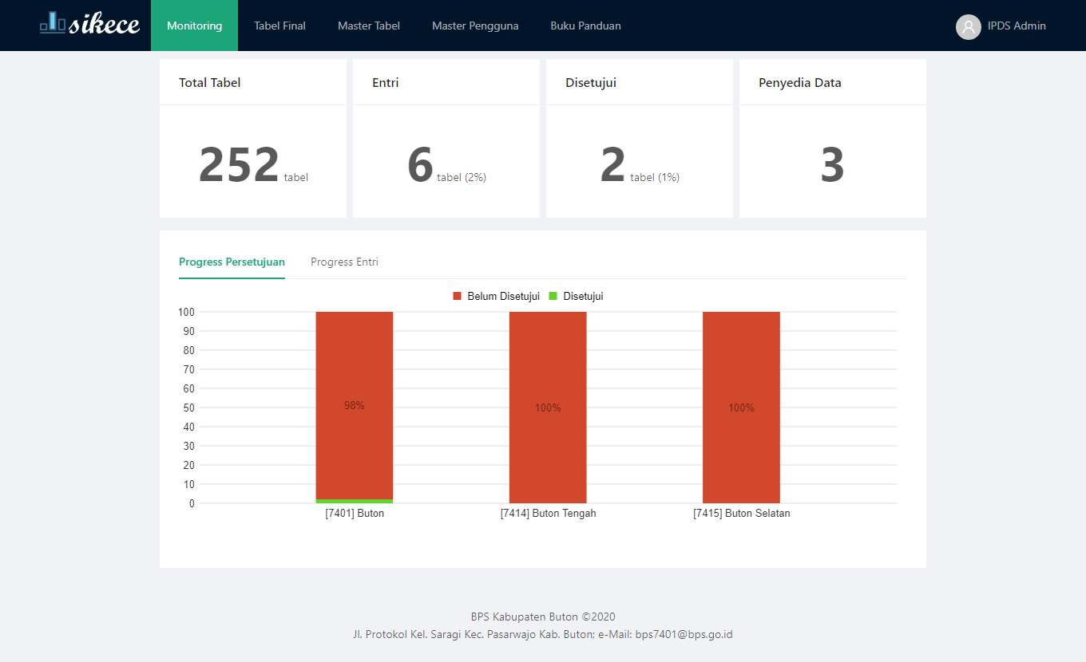

Gambar: Tampilan menu Monitoring

Berikut beberapa informasi penting dalam halaman tersebut:

|  |  |  |
| --- | --- | --- |
| 1. Total tabel 2. Entri 3. Disetujui 4. Penyedia Data | :  :  :  : | Jumlah semua tabel (dari semua kecamatan).  Jumlah tabel yang telah entri.  Jumlah tabel yang telah disetujui oleh penyedia data.  Jumlah penyedia data. |

Selain informasi di atas, terdapat 2 (dua) jenis grafik yaitu:

1. Progress Persetujuan, untuk melihat perkembangan persetujuan data oleh penyedia data baik menurut Kabupaten maupun Kecamatan. Klik pada salah satu batang grafik untuk menampilkan progress level kecamatan. Untuk kembali ke level Kabupaten, klik pada salah satu batang grafik.

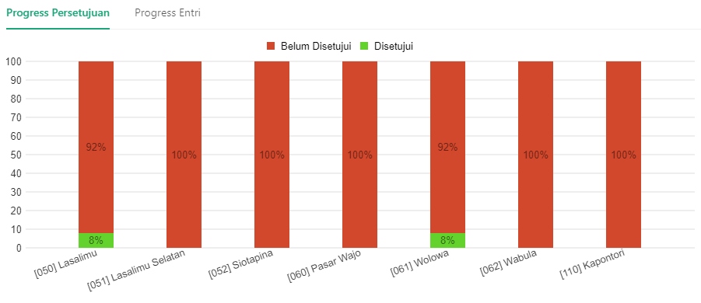

Gambar: Contoh progress persetujuan data menurut Kecamatan

1. Progress Entri, untuk melihat perkembangan entri data baik menurut Kabupaten maupun Kecamatan. Sama seperti grafik progress persetujuan, Klik pada salah satu batang grafik untuk menampilkan progress level kecamatan. Untuk kembali ke level Kabupaten, klik pada salah satu batang grafik.

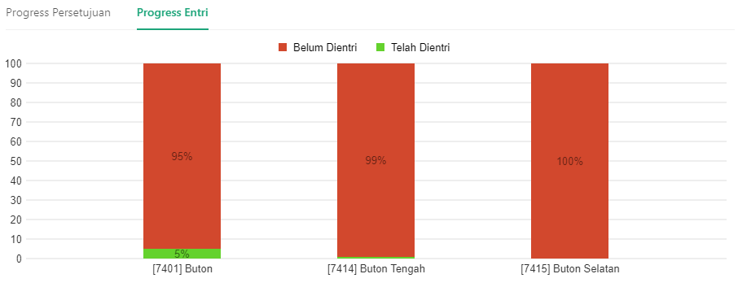

Gambar: Contoh progress entri data menurut Kabupaten